|  |  |  |  |  |
| --- | --- | --- | --- | --- |
| **版本** | **日期** | **状态** | **修订人** | **摘要** |
| V0.1 | 2019/11/6 | C | 吴友浩 | 创建需求文档 |

**状态标识：C – Created A - Added M - Modified D – Delete**

* 原型仅供参考，具体内容查看文字描述部分

# 二期规划-账户管理

## 一、登录

### 1 增加中文版本登录界面

当前登录界面只有英文版本，需要增加中文界面，样式内容不变。

### 2 密码显示隐藏切换

增加一个icon，用于控制输入密码的显示/隐藏。

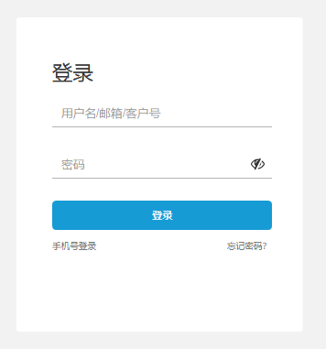

### 3 支持多种登录方式（用户名/手机号/邮箱/客户号）

左边为方式一，右边为方式二，通过左下角进行切换。

默认开启用户名/邮箱/客户号的登录方式，手机号需要用户登录账户管理-设置中进行添加

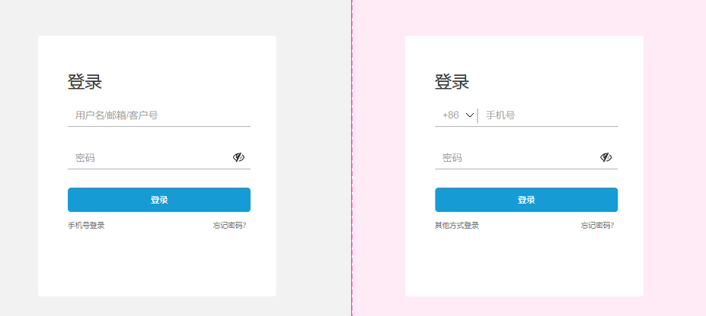

|  |  |
| --- | --- |
| 字段翻译 | |
| 用户名/邮箱/客户号 | Username / Email / Account ID |
| 手机号 | Phone Number |
| 手机号登录 | Phone |
| 其他方式登录 | Other Type |

*默认为方式一登录

### 4 超时退出提示

当账户处于登录状态，长时间未操作出现退出提示，时间暂定为15min。

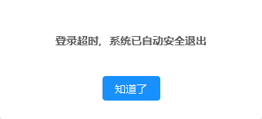

|  |  |
| --- | --- |
| 登录超时，系统已自动安全退出 | Login timed out, the system has automatically logged out |

### 5 异地登录提示

如果当前账户在另一地点的Web端登录，进行弹窗提示。

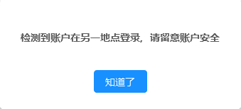

|  |  |
| --- | --- |
| 检测到账户在另一地点登录，请留意账户安全 | Account login at another location, please note your account security |

## 二、账户概览

### 1我的消息

点击头像时，增加一个消息的选项，括号显示未读条数，当用户点击进入消息中心后，消除所有未读。

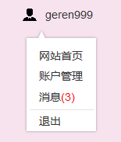

左边为消息分类，能自适应宽度兼容国际化，允许后台修改。

最新消息显示在上方，不需要分页。

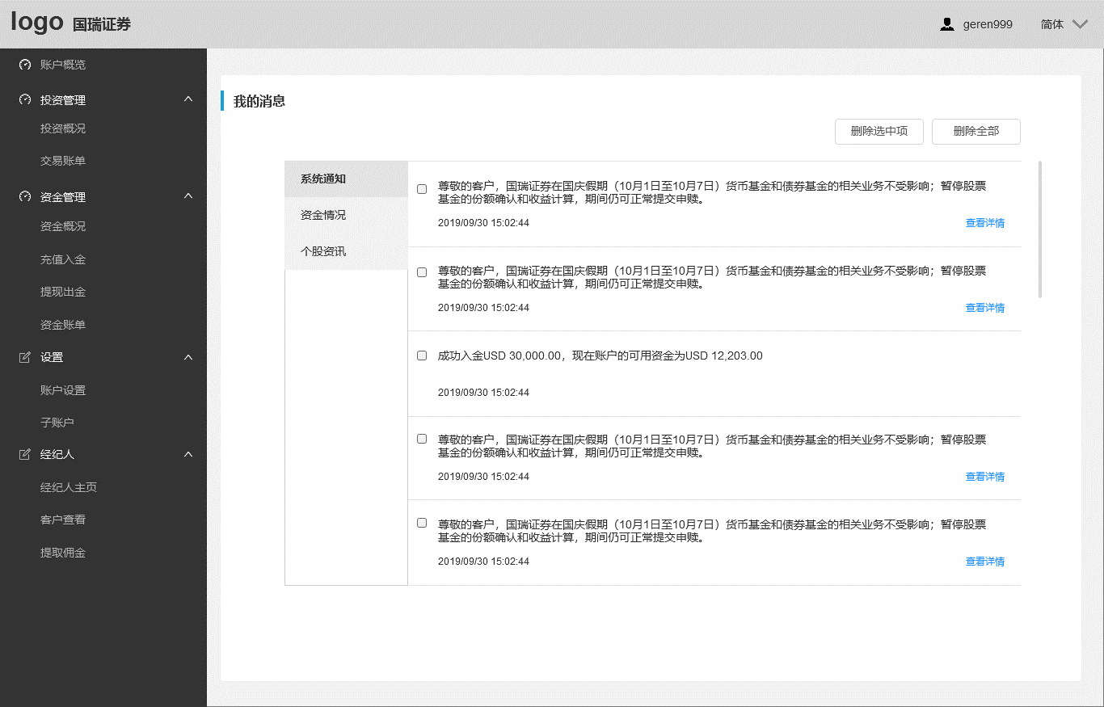

所需字段如下：

|  |  |  |
| --- | --- | --- |
| 消息分类 | 默认有个系统通知，可自定义编辑 | 必填 |
| 中文摘要 | 仅文字 | 必填 |
| 英文摘要 | 仅文字 | 必填 |
| 中文详情 | 支持富文本编辑（图片、链接、文字样式） | 选填 |
| 英文详情 | 支持富文本编辑（图片、链接、文字样式） | 选填 |
| 发布渠道 | 必填，□平台端 □交易端 □邮件 □短信 | 必选一个 |
| 发布时间 | YYYY/MM/DD HH:MM:SS | 系统生成 |

每次发布消息选择一个分类，编辑中英文的摘要和内容，前端根据用户选择的语言对应显示。

消息分为摘要和详情，如果只编辑了摘要，则没有查看详情的按钮。如果文章有详情，点击查看详情，弹窗显示全文内容。最上方标题为该消息分类，然后内容支持富文本编辑。

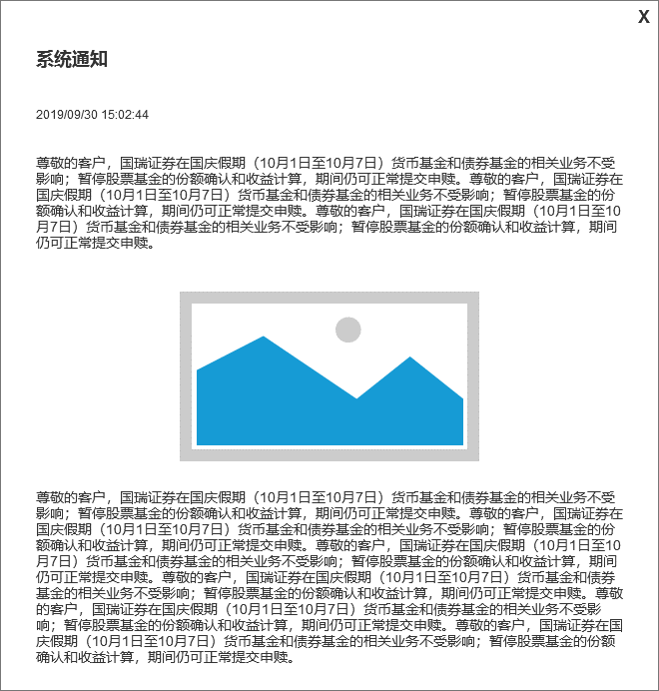

由系统自动发出的消息通知，分类统一选择“系统通知”。如下表所示：



## 三、投资管理

### 1 投资概况

如果有子账户存在，那么**母账户**登录后第一次进入此页面时，侧边栏自动展开，用户可选择需要查看的账号，只有记录所选择项。没有子账户则不需要自动展开。

侧边栏显示账户和使用者两个信息，可通过右侧的icon再次展开。

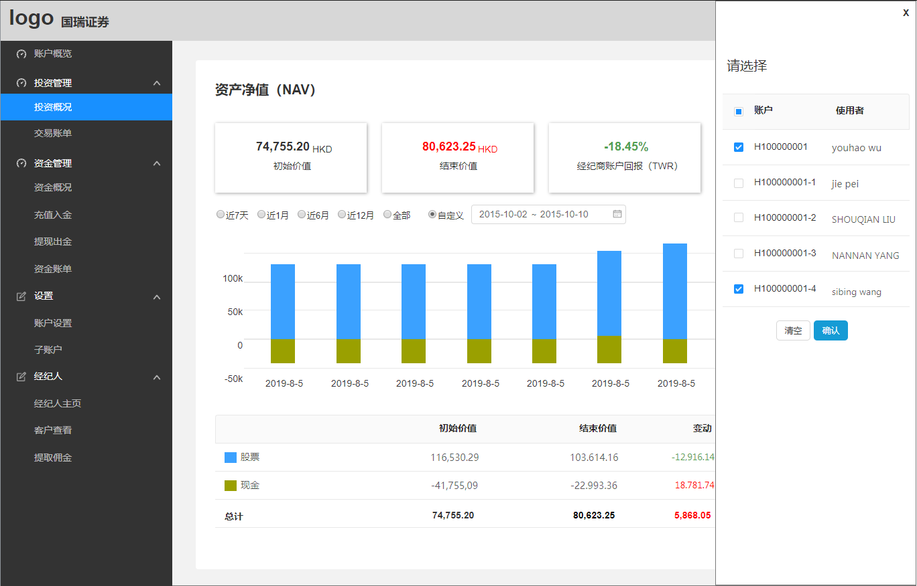

所选择的账户数据汇总成图表信息

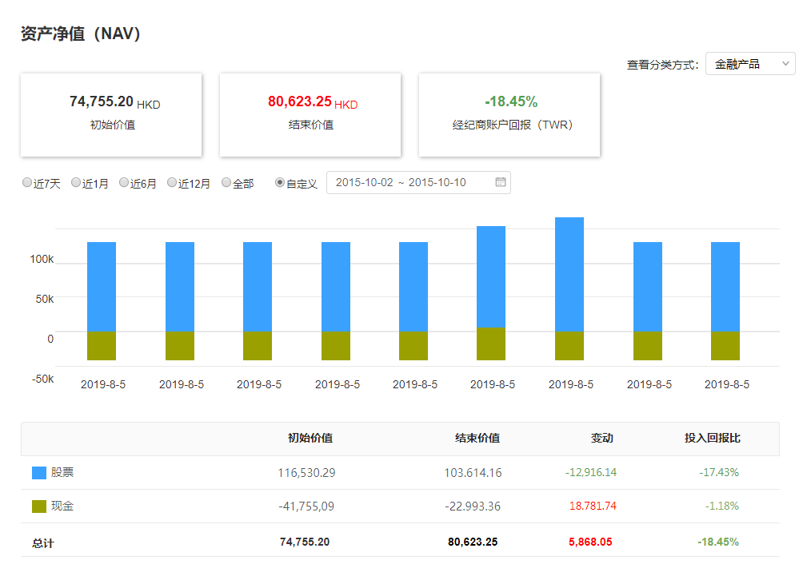

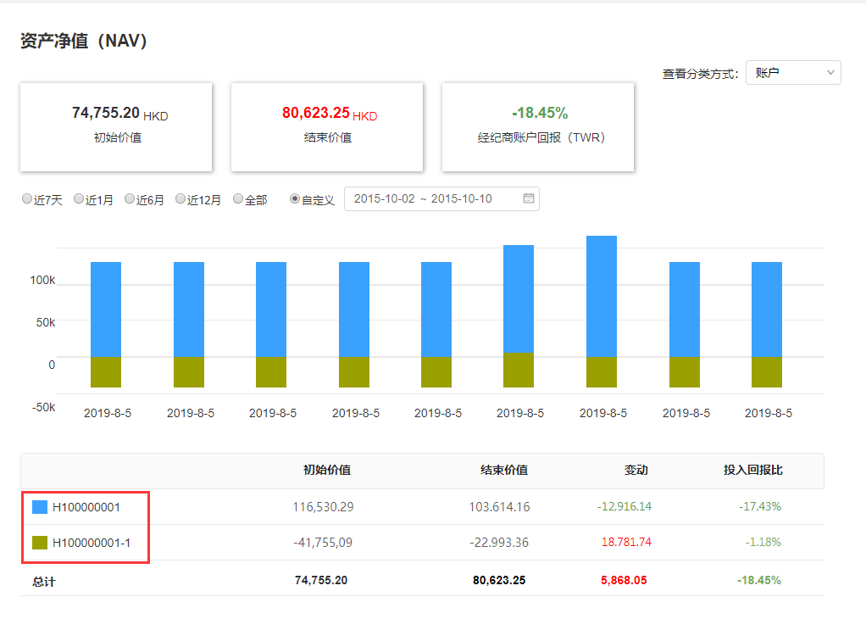

### 2 交易账单

母账户的该界面增加一个账户选择的下拉框，默认选择母账户。可以进行“全部”或已建立的子账户的查询。

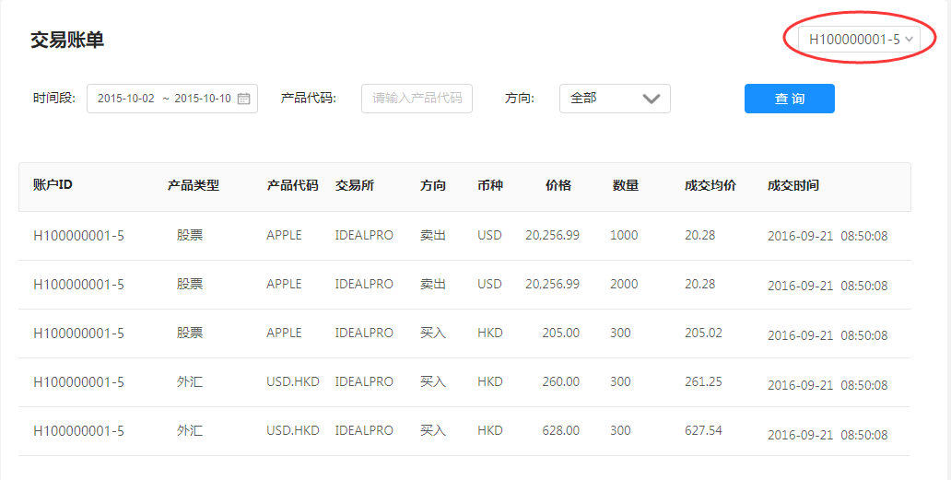

## 四、账户管理

### 1 账户设置

#### 1-1 账户信息

* 在账户名后增加一个会员的标识，目前会员等级为“VIP1/VIP2/VIP3/SVIP”
* 支持对账户类型、基础货币、联系方式、邮箱地址信息进行修改，不需要审核。
* 原本账户安全中的手机和邮箱修改功能移至此处
* 客户类型有：个人/有限责任公司/合伙企业，有限责任公司——子账户/合伙企业——子账户

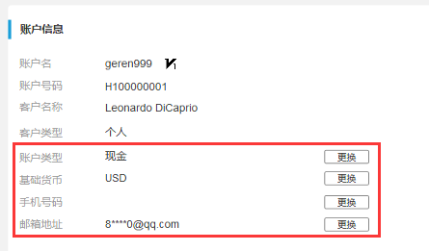

**账户类型更改**

账户由现金升级为保证金，需要满足两个条件：

1）个人/被授权人年龄大于或等于21岁；

2）补充保证金协议的签署。

只允许现金账户进行升级，已是保证金的账户无更改按钮。

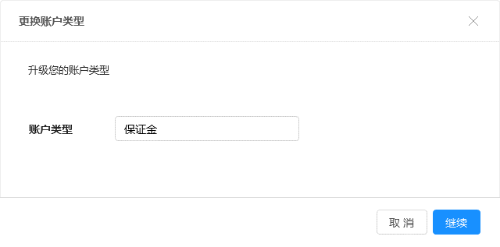

点击协议通过新标签页查看PDF，“确认”后提交更改申请等待后台审批。此处协议在中/英语言下显示的文件名不同，但背后文件是同一份。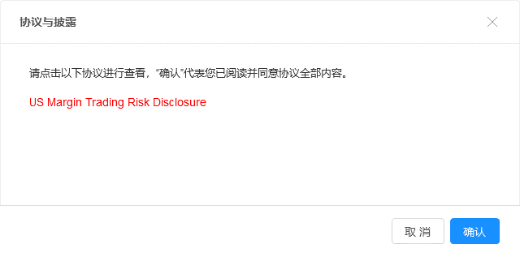

确认提交后，按钮变为灰色不可点击，文字变成“审核中”。如果审核通过，账户成为保证金账户，则账户类型不需要显示更换按钮。



审核结果将由客服进行消息、邮件通知。

#### 1-2 账户安全

手机和邮箱修改功能移至账户信息，注册开户界面时填写的手机号去掉。手机号需要用户在账户管理-设置中单独添加

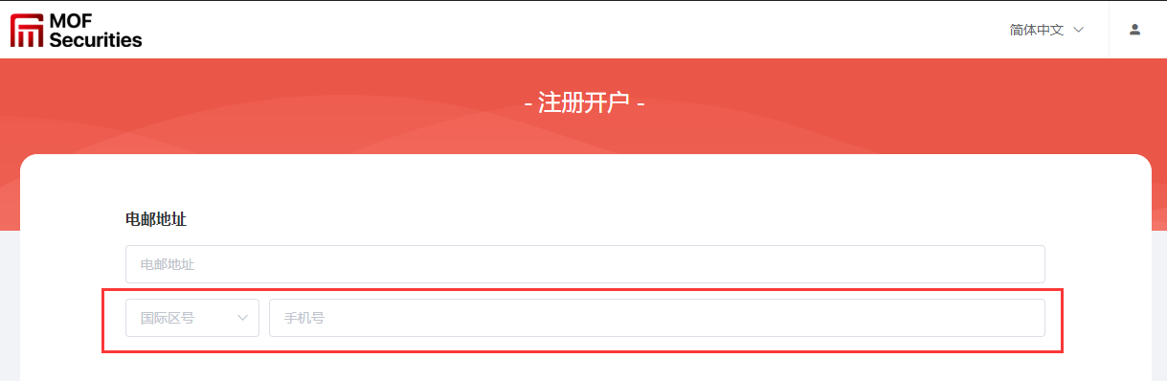

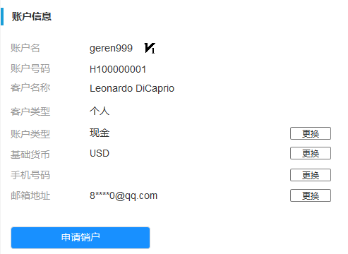

#### 1-3 申请销户

账户安全中的增加申请销户的按钮，点击后出现对话框需要让客户再次确认。

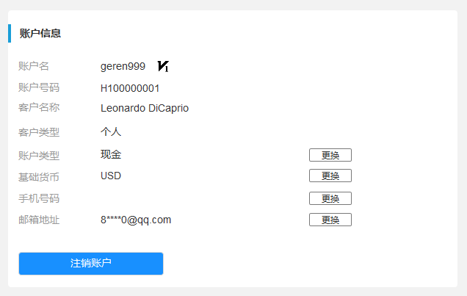

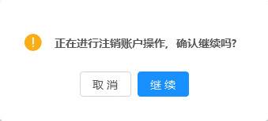

点击继续时对账户进行判断，如果出现以下情况提示失败

1. 账户存在持仓
2. 存在冻结资金
3. 存在负债
4. 存在出入金申请未审批

后台审核通过以后，会将账户进行清算，平仓所有头寸，将最后的现金转出到客户绑定的第一张银行账户上

在未通过审核之前，账户还可以选择放弃销户，一旦账户被成功注销，会对客户进行邮件通知，并且将无法再次登录账户管理系统。

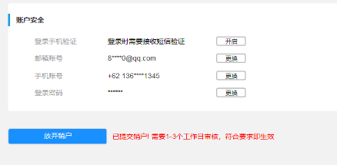

### 2 账户管理

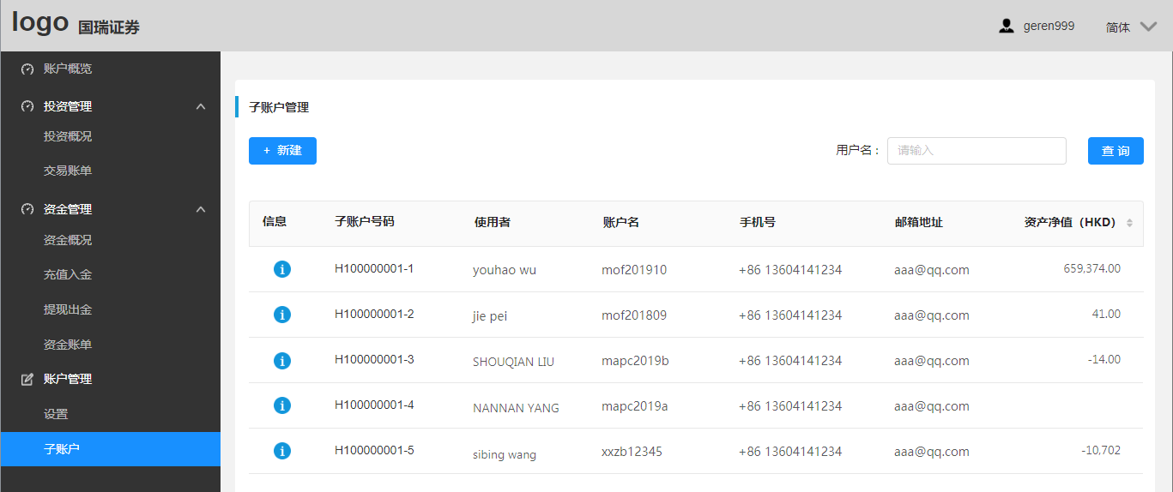

1. 母账户的账户管理增加“子账户”的入口，打开可看到当前所建立子账户的信息，未建立子账户的情况下数据为空。
2. 点击“新建”按钮，系统会自动根据编码规则增加一个子账户，子账户不支持删除操作。
3. 子账户递增规则：在母账户后面增加后缀“-1,-2…-9, -0,-a,-b…-z”，最多能开设36个子账户。
4. 资产净值的货币单位取决于母账户。
5. 如果子账户的资产净值为“0”，直接显示空
6. 点击最左侧的图表进入“子账户信息”

#### 2-1 子账户信息

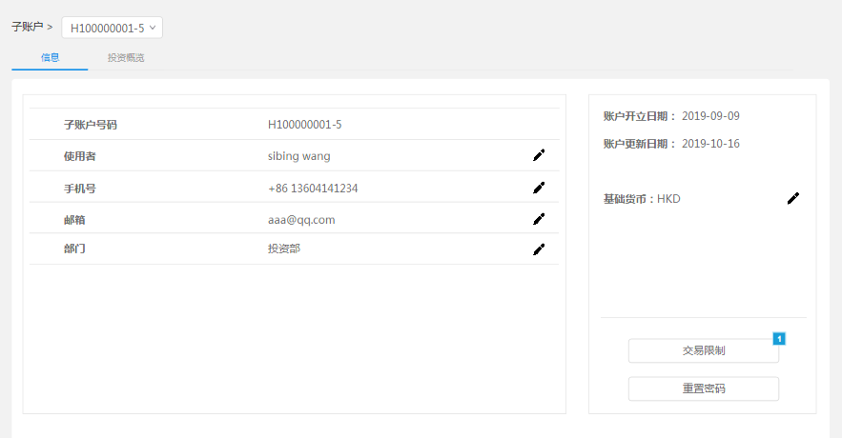

1. 左上方可快速切换子账号
2. 允许修改使用者、手机号、邮箱、部门以及基础货币，基础货币默认与母账户保持一致，影响盈亏、资产净值等信息展示

重置密码

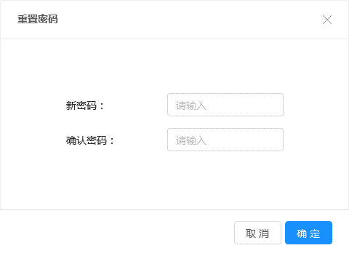

#### 2-2 交易限制

能够对子账户进行交易限制

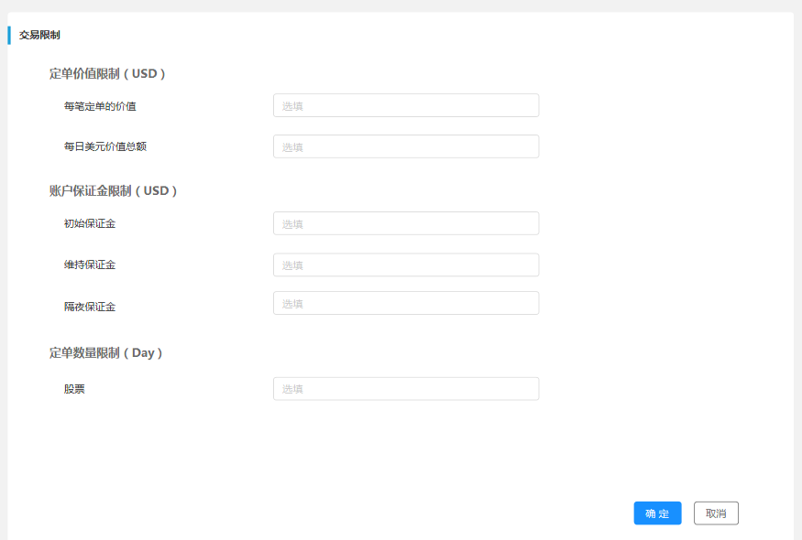

**定单价值限制（USD）**

限制每笔定单的价值、每日美元价值总额，达到上限时在PC客户端弹窗提示。

**账户保证金限制（USD）**

母账户通过限制子账户初始保证金、维持保证金、隔夜保证金控制融资融券。

**定单数量限制（Day）**

PC交易端第一期只支持美股港股交易，

#### 2-3 投资概览

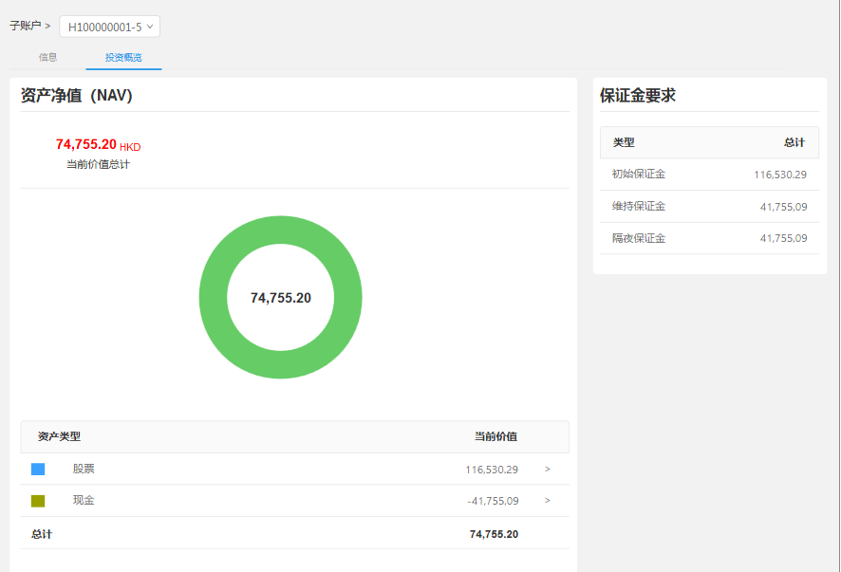

## 五、经纪人

### 1 经纪人主页

**经纪人主页（已开通）**

经纪人可以查看自己最近的业绩情况，并且支持图表查询（默认为3个月），可根据选择时间进行**收益合计**。此界面数值均使用经纪人账户的基础货币显示。

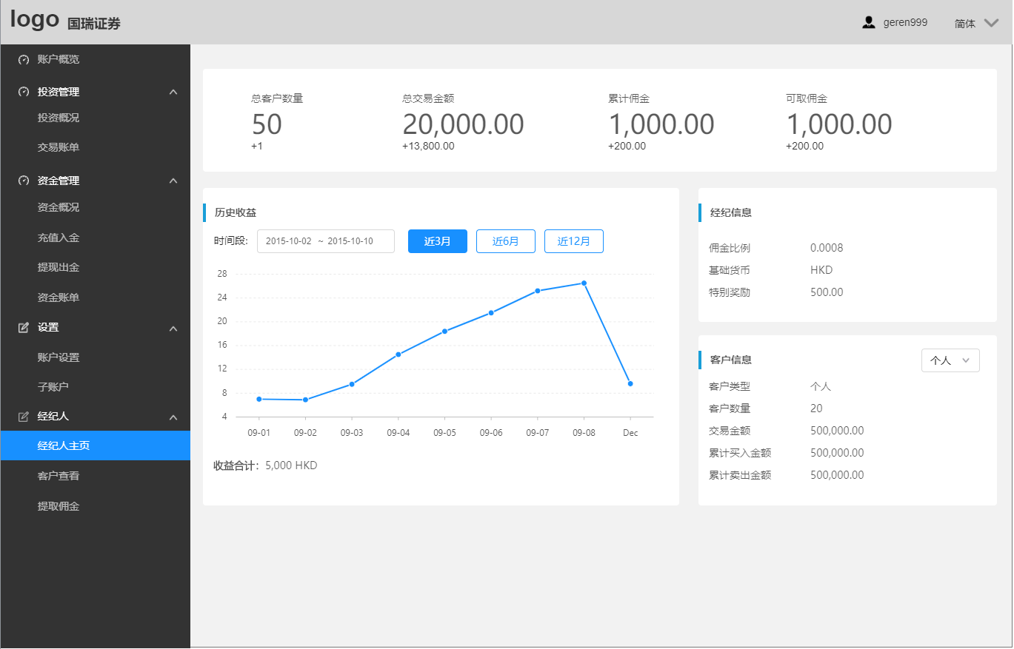

### 2 客户查看

经纪人可以对邀请开户的客户母账户进行简单的信息查看，子账户的交易额合并在母账户中。交易额和佣金都是以客户账户的基础货币显示。

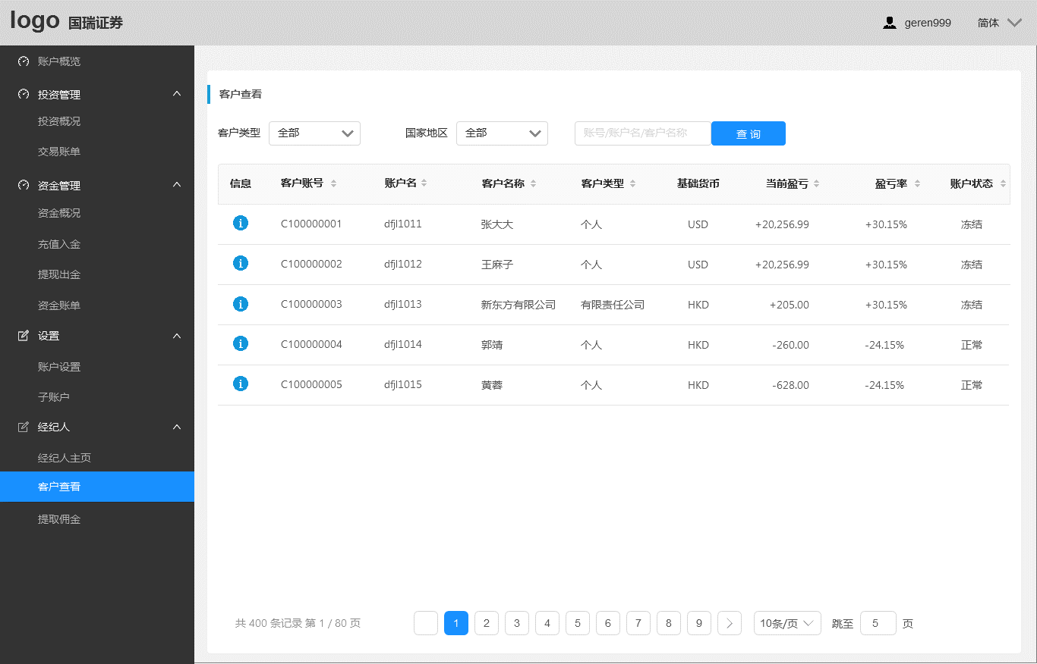

点击信息图标可进入查看账户信息。

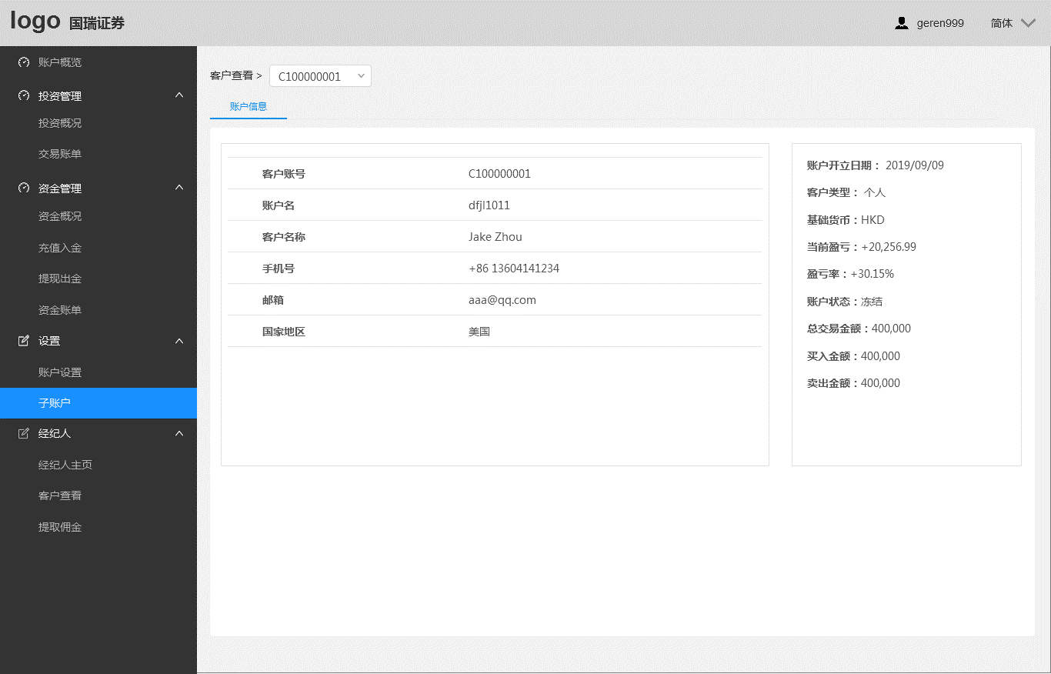

**通过下拉可快速切换账户**

### 3 提取佣金

填写表单进行出金申请，确认后提交后台审核

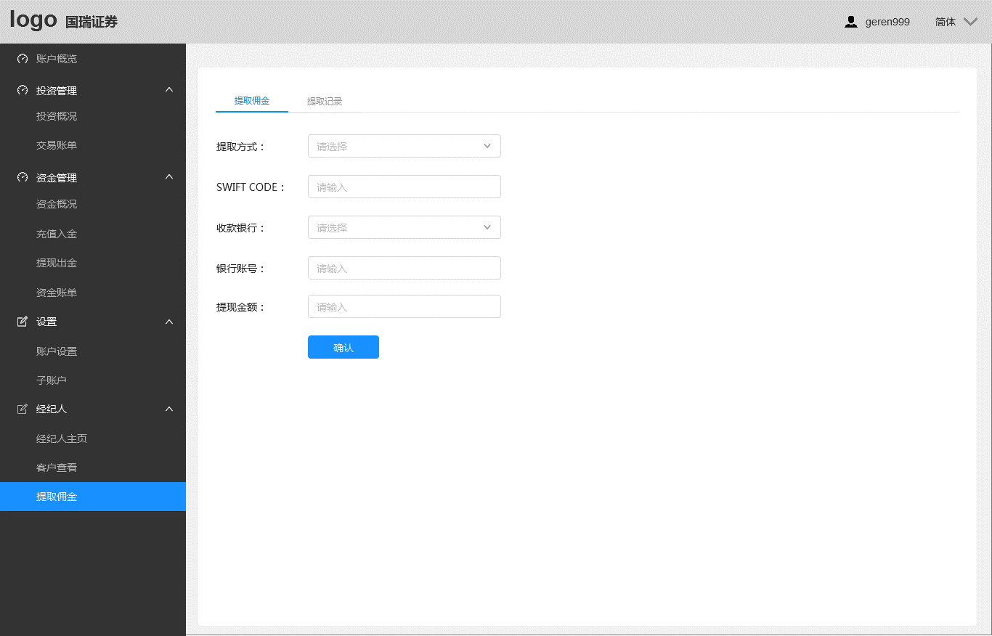

切换TAB查看提取记录，未被后台确认的订单可撤销。后台发现客户信息输入有误也可进行驳回处理。

